Siłownia zewnętrzna przy ul. Kreta w Ustroniu Nierodzimiu - kontynuacja. Opis wymaganych parametrów nowych obiektów małej architektury

Urządzenie siłowni zewnętrznej powinno posiadać certyfikat zgodności
z normami serii PN-EN 16630:2015. Certyfikat Wykonawca jest zobowiązany złożyć wraz z ofertą. Certyfikat musi dotyczyć przedmiotowego urządzenia siłowni zewnętrznej, nie może dotyczyć systemu urządzeń.
Wykonawca wraz z ofertą jest zobowiązany złożyć karty katalogowe przedstawiające rysunki lub zdjęcia oferowanego urządzenia siłowni zewnętrznej oraz elementów małej architektury w których powinny znajdować się wymiary urządzeń, wymiary stref bezpieczeństwa (urządzenie siłowni zewnętrznej). Zamawiający nie dopuszcza zastosowania innego rodzaju materiałów na urządzenie siłowni zewnętrznej niż wskazano w dokumentacji technicznej. Ponadto kolorystyka urządzenia powinna pozostać taka jak na wizualizacjach (szary RAL 7040 z granatowym RAL 5003), w przypadku zmiany konieczna jest na to zgoda Zamawiającego.
Urządzenie powinno odznaczać się wysoką odpornością na oddziaływanie czynników atmosferycznych (wilgoć, UV) oraz uszkodzenia w wyniku aktów wandalizmu. Urządzenie kotwione w podłożu przy pomocy fundamentu betonowego.
Urządzenie należy osadzić na „pylonie” na stopach fundamentowych o wymiarach: długość 60 cm, szerokość 60 cm, głębokość 120 cm na warstwie ubitego kruszywa. Urządzenie „wioślarz” wymaga dodatkowej stopy fundamentowej pod słupkiem. Można zastosować gotowe elementy betonowe- beton klasy C20/25. Urządzenie powinno być wykonane ze stali nierdzewnej. Elementy stalowe należy zabezpieczyć fabrycznie antykorozyjnie (ocynkowane, malowane proszkowo dwukrotnie).
1. Urządzenie siłowni zewnętrznej – prasa nożna/wioślarz (pylon)
1.1. Urządzenie sportowo – rekreacyjne winno umożliwiać bezpieczne wykonywanie ćwiczeń fizycznych angażujących mięśnie nóg, wpływając na rozwój mięśni, wzmocnienie serca, poprawę krążenia i redukcję tkanki tłuszczowej. Urządzenie winno składać się ze stalowej ocynkowanej konstrukcji. Na urządzeniu powinna zostać umieszczona instrukcja zawierająca informacje
o sposobie wykonywania ćwiczeń, angażowanych mięśni, numer normy i numery alarmowe.
Ogólne parametry:
- Wymiary: 265 x 95 cm,
- Wysokość całkowita: 205,5 cm,
- Wysokość swobodnego upadku: 32 cm,
- Strefa bezpieczeństwa: 565 x 395 cm.

Urządzenie to winno być do użytku zewnętrznego, odporne na działanie warunków atmosferycznych, wykonane z następujących materiałów:
- rury stalowe ocynkowane o minimalnej grubości 3 mm,
- średnice rur: 33, 38, 42, 60, 90, 114 mm,
- malowane dwukrotnie proszkowo,
- rączki plastikowe,
- łożyska zamknięte, śruby ze stali nierdzewnej,
- siedziska, oparcia i stopnice perforowane ze stali ocynkowanej malowanej proszkowo lub ze stali nierdzewnej – min. 3 mm,
  - Montaż: kotwienie w gruncie przy pomocy fundamentu betonowego.

Przykładowa wizualizacja:
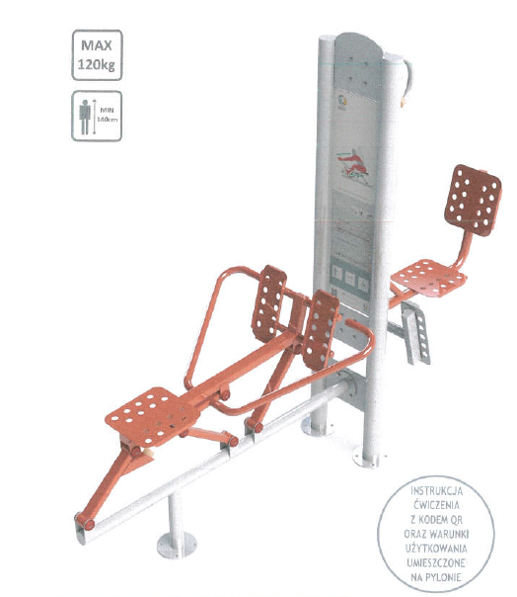
2. Elementy małej architektury:
2.1. Kosz na odpady – 1 sztuka
- kosz stalowy, ocynkowany, malowany proszkowo,
- słupek wyprofilowany w łuk,
Montaż: słupek z tarczą - możliwość umieszczenia w koszu dodatkowo wkładu ocynkowanego.
Kolorystyka podstawowa: słupek i daszek czarny RAL 9005, pojemnik zielony RAL 6029.
Parametry:
- wysokość: 100 cm,
- szerokość: 42 cm,
- pojemność: 35 l.
2.2. Przykładowa wizualizacja:
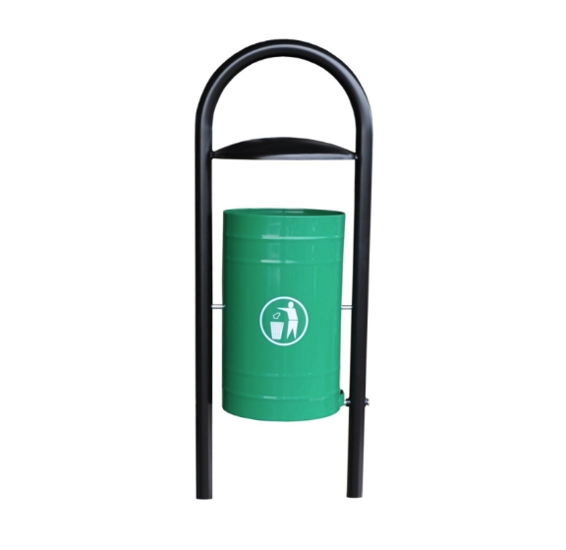
2.3. Ławki – 2 sztuki
Posiadać będą drewniane siedziska i oparcia. Elementy konstrukcyjne (rury stalowe) będą ocynkowane i malowane proszkowo. Stojaki zostaną osadzone na fundamencie prefabrykowanym o wymiarach 30 x 90 x 80 cm lub montowane bezpośrednio do kostki brukowej śrubami rozporowymi. Można zastosować gotowe elementy betonowe. Beton klasy C20/25. Drewniane oparcie w kolorze brązowym RAL 8019, konstrukcja - rury w kolorze czerwonym RAL 3020.
2.4. Przykładowa wizualizacja:
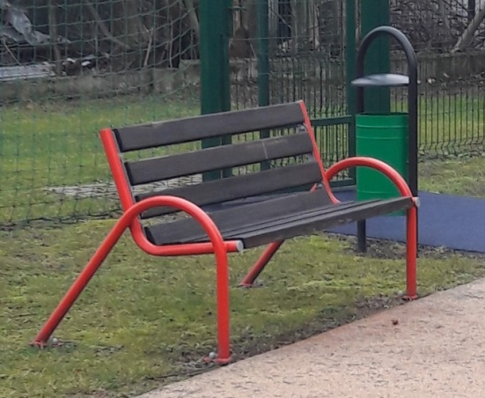
3. Elementy uzupełniające:
  - Cztery składane słupki U12c (chodnikowe) z blokadą na kłódkę – wykonane są z profilu stalowego o wysokości 110 cm i wymiarach 8 x 8 cm, gr. 2 mm. Słupki ocynkowane i malowane proszkowo na kolor czerwony RAL 3020 – białe pasy wyklejone folią odblaskową. Słupki montowane są do stopy fundamentowej o wymiarach 30 x 30 x 80 cm. Można zastosować gotowe elementy betonowe. Beton klasy C20/25.
  - Przykładowa wizualizacja:

